**综测系统的2种登录方式**

**1、http://xgxt.scau.edu.cn/zhcp（综合测评系统）**

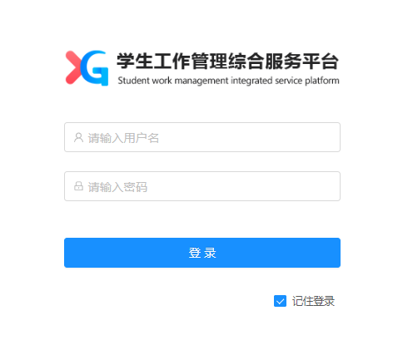

**账号：学号/工号**

**密码：Scau@+身份证后六位**

**2、**[**https://xgxt.scau.edu.cn/#/login**](https://xgxt.scau.edu.cn/#/login)**（学工门户）**

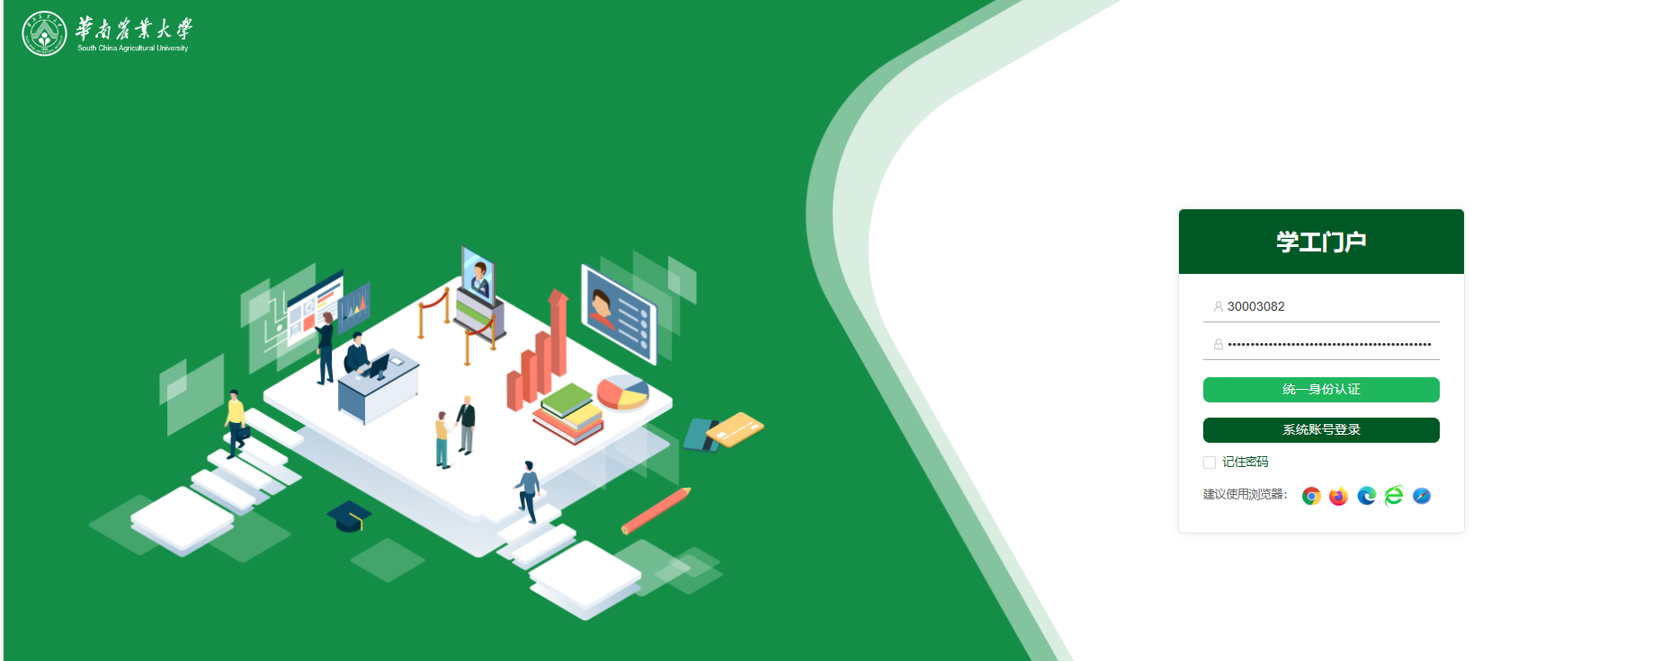

建议大家选择**“统一身份认证”**登录，这种方式的登录密码就是大家平时登录网办大厅、教务系统的密码。

